API串接範例檔使用(PHP)

1. 使用環境：Apache網頁伺服器，請參考XAMPP或MAMP官方網站進行設置。
2. 將本串接範例檔置於網站目錄。
3. 開啟http://localhost/mpg_example.php，可以看到一系列清單：

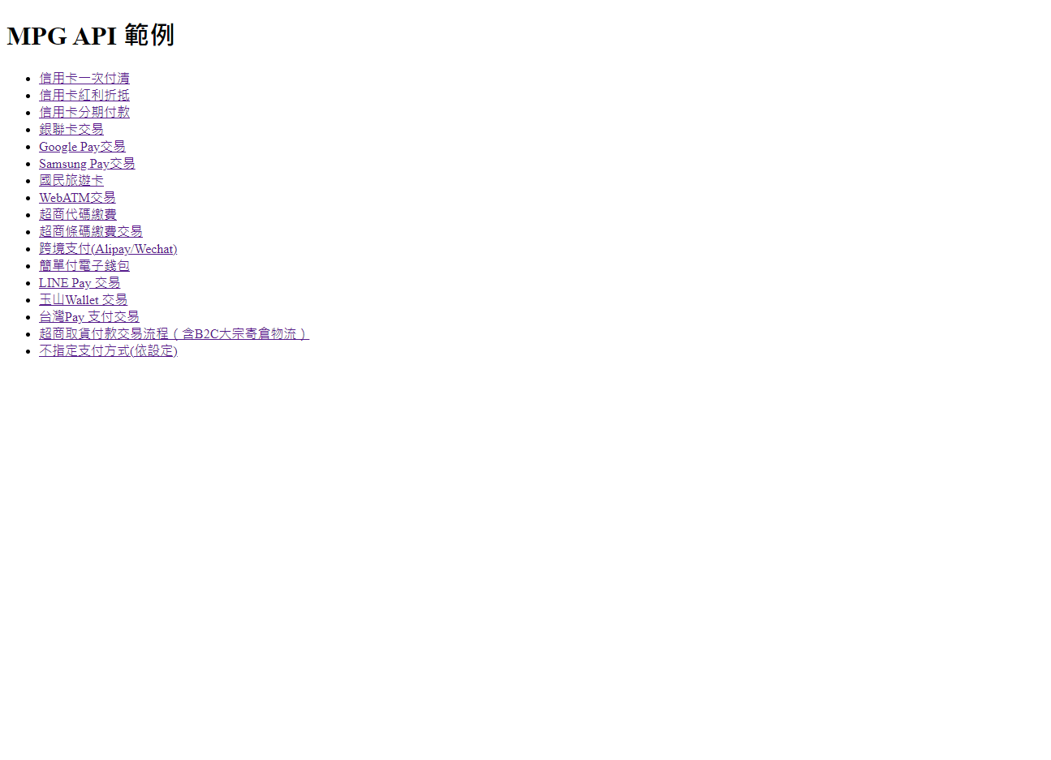

1. 點選任一種支付方式，可打開該種支付方式之範例表單，可依照原始碼中註解找到該表單，並將其複製進前端頁面修改使用。

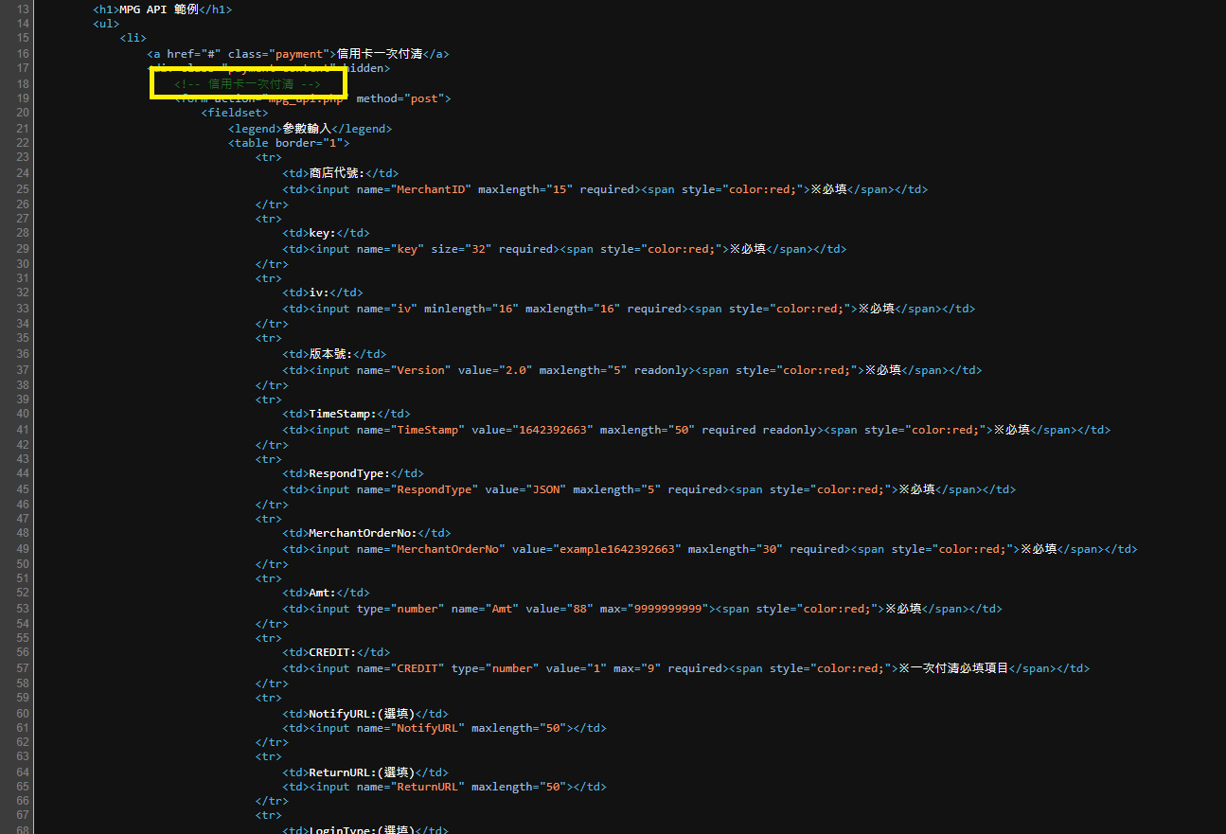

1. 將申請完成之商店代號、key、iv參數填入表格，按下「參數轉換」按鈕，即可進入MPG 參數轉換頁面，該頁面上半部為範例程式碼，可直接複製使用：

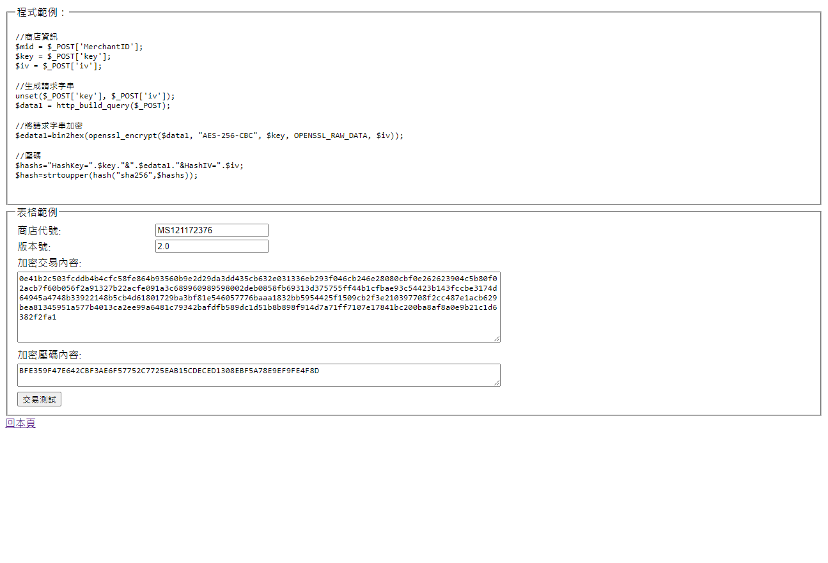

※商店代號、key及iv為重要參數，僅在測試時為方便展示而採用表單輸入，實際使用時，應妥善保密，勿置於前端頁面。

1. 按下「交易測試」按鈕，可進行測試交易，複製本範例之程式及表單至頁面即可使用。
2. 修改post之網頁為 <https://core.newebpay.com/MPG/mpg_gateway> 即可進行正式交易。

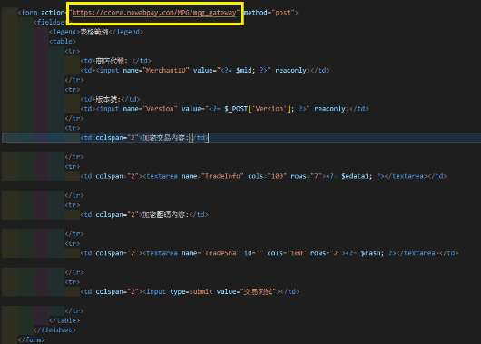

1. 如需測試 ReturnURL，可參考將範例程式return_url.php(請輸入key及iv)放入網站目錄，並將ReturnURL設定為： 您的網站/return_url.php 以進行測試，交易完成後，系統將以POST方式導頁並回傳交易結果。
2. 如需測試NotifyURL，可參考將範例程式notify_url.php(請輸入key及iv)放入網站目錄，並將NotifyURL設定為： 您的網站/notify_url.php 以進行測試，交易完成後，系統將以POST方式回傳交易結果，並寫入log檔案。詳細參數說明請參閱文件。

